Objetivo: Atender corretamente receituário do paciente com os itens pertencentes à REMUME Municipal.
Pontos críticos: Usuário deverá portar documento de identificação, ter cadastro atualizado no sistema de informação e receita válida (até 06 meses da data de prescrição ou conforme a legislação vigente).
Passos | Ação
1º | Receber o paciente cordialmente e solicitar a prescrição e o documento de identificação.
2º | Conferir documento e prescrição, esta deve estar dentro da validade, que é de 06 meses para medicamentos de uso contínuo.
3º | Entrar no Sistema Winsaúde – estoque/saída de insumos/ incluir/ usuários, procurar o paciente por número de usuário/data de nascimento ou nome completo. Seguir procedimento no anexo 1.
4º | Entrar em itens, clicar em incluir, incluir os itens pertencentes à REMUME, conforme posologia e lote do medicamento entregue, digitar quantidades, gravar item por item, gravar no final e sair.
5º | Carimbar receita do paciente, colocando os itens entregues e a data de entrega.
6º | Separar medicamentos conforme a prescrição, conferir todos os medicamentos com o paciente e entregar.
7º | Proceder com as orientações para o uso correto do medicamento.
8º | Despedir-se cordialmente e efetuar próximo atendimento
OBSERVAÇÃO | Qualquer dúvida com relação à data da receita, medicamento e posologia contatar o farmacêutico responsável.

Anexo 1 – PASSO A PASSO SAÍDA DE MATERIAIS ALMOXARIFADO LOCAL
PASSO 1:
Selecionar o módulo ESTOQUE;
PASSO 2:
Selecionar o item SAÍDA DE INSUMOS;

PASSO 3:
Clicar em INCLUIR (que irá carregar dia e horário atual) para ser feita a saída do insumo;
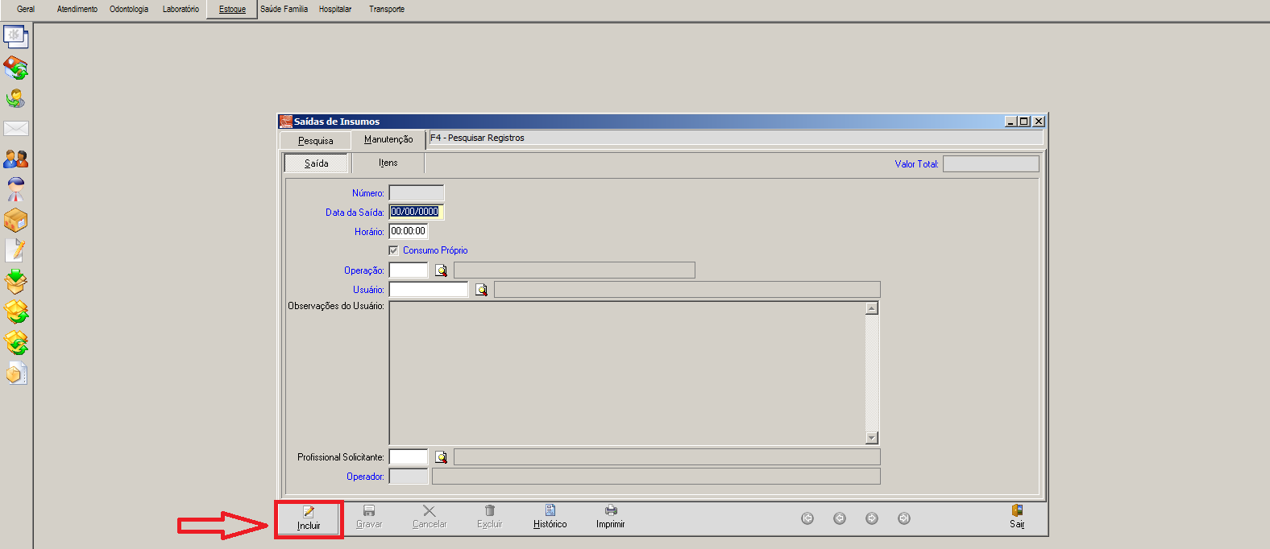
PASSO 4:
Incluir o USUÁRIO (poderá ser feito através do número de usuário ou através da digitação do nome completo do mesmo);
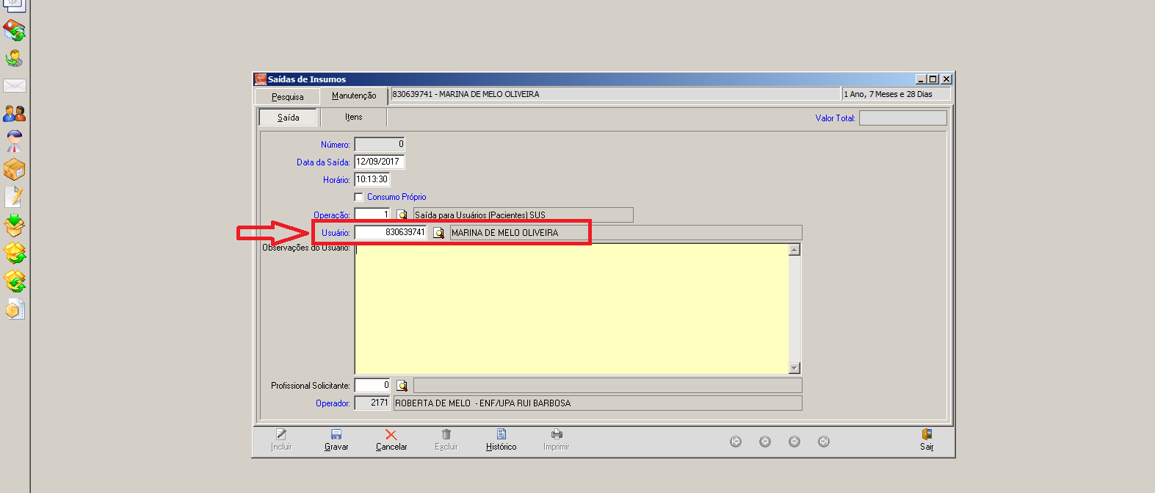

PASSO 5:
Selecionar a aba ITENS para relacionar os itens que serão dispensados;
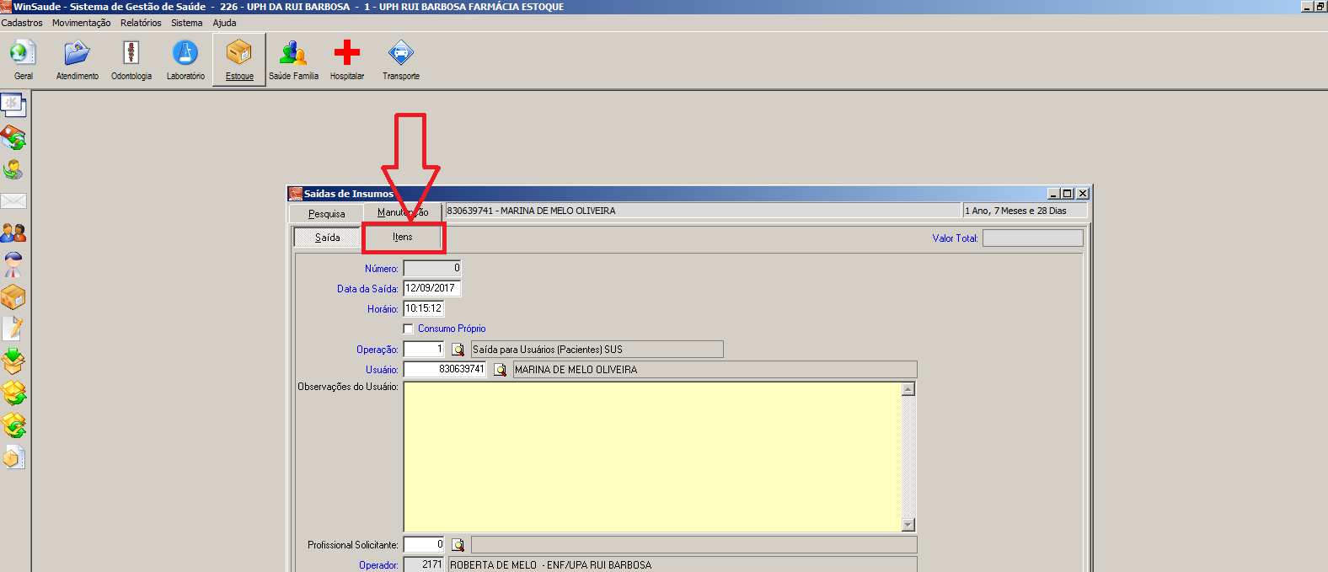
PASSO 6:
- Selecionar o insumo (poderá ser feito através do código do item ou através da digitação do nome completo do mesmo);
- Selecionar a quantidade a ser dispensada;
- Clicar em gravar (na margem direita);
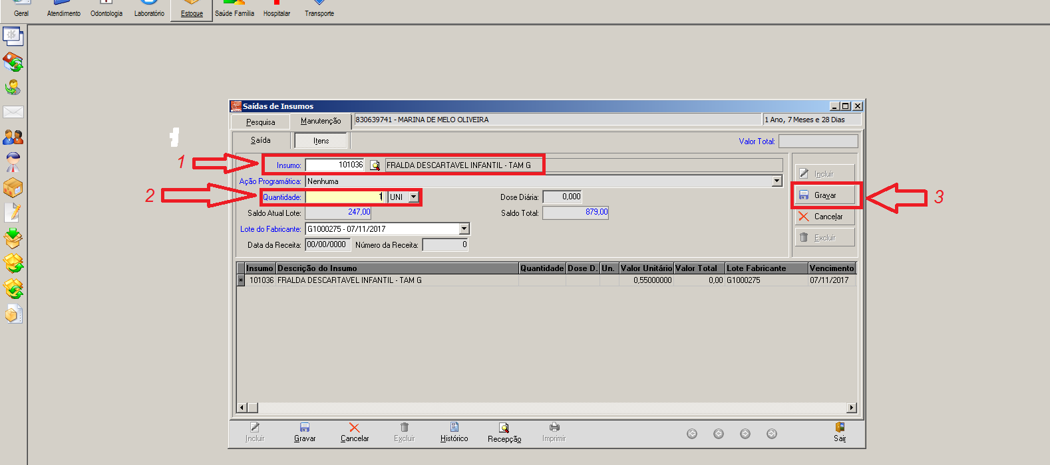

PASSO 7:
Após o término da seleção dos insumos a serem dispensados (quando mais de um), clicar em GRAVAR na margem inferior;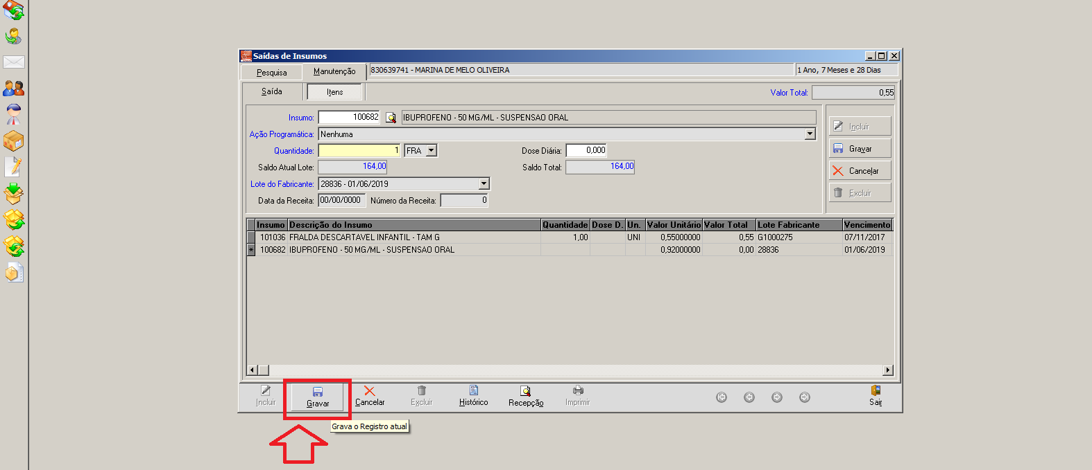

PASSO 8:
Geração de relatório da dispensação (fica a critério da unidade a impressão do mesmo).